Информация к проекту решения по заявлению:
1.13. ООО «Планета Ойл»
Земельный участок: кадастровый номер 54:35:033575:15;
местоположение: Новосибирская область, г Новосибирск, Красный проспект;
Заельцовский район
площадь 799 кв.м.; (планшет 1251);
Зонирование: Зона делового, общественного и коммерческого назначения (ОД-1), подзона делового, общественного и коммерческого назначения с объектами различной плотности жилой застройки (ОД-1.1);
Заявленные требования: в части:

уменьшения минимального отступа от границ земельного участка, за пределами которого запрещено строительство зданий, строений, сооружений, с 3 м до 1 м с северо-западной стороны в габаритах объекта капитального строительства;

уменьшения предельного минимального количества машино-мест для стоянок индивидуальных транспортных средств до 0 машино-мест в границах земельного участка.
Обоснование согласно заявлению: в связи с тем, что конфигурация и инженерно-геодезические характеристики земельного участка являются неблагоприятными для застройки;
Планируется: завершение строительства административного здания с помещениями общественного и торгового назначения, мастерскими, автопарковкой.

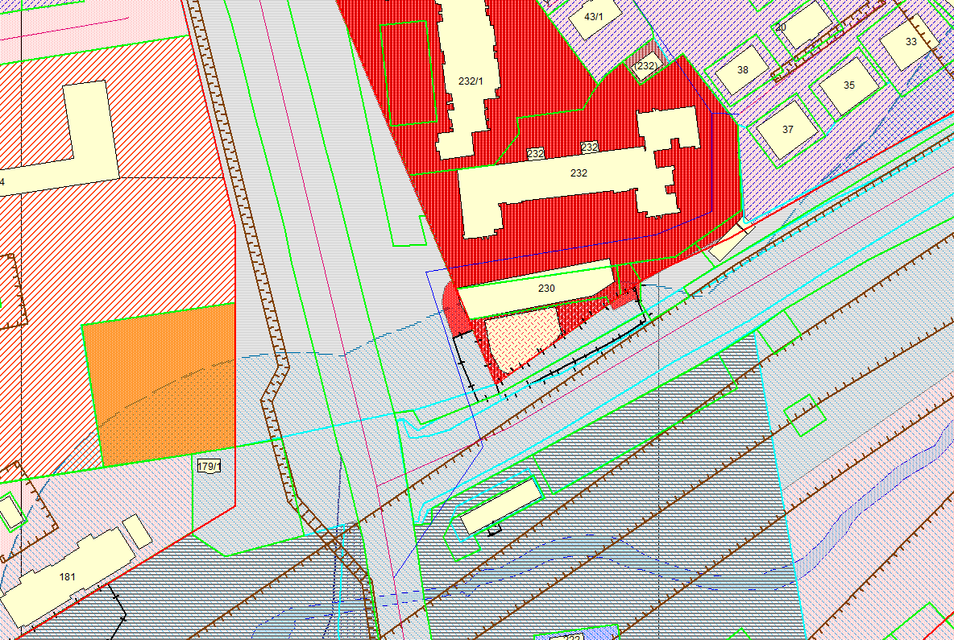
0 м

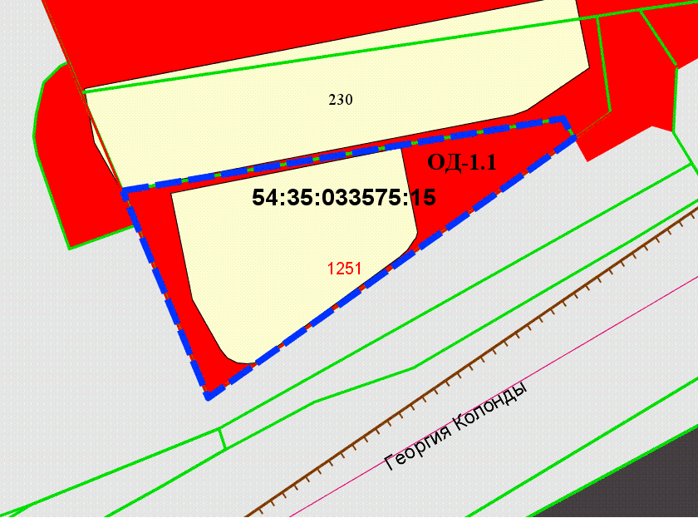
0 м

